В центре занятости населения Новокубанского района проведены мероприятия, приуроченные ко Дню кадровика с участием специалистов по персоналу организаций муниципального образования Новокубанский район
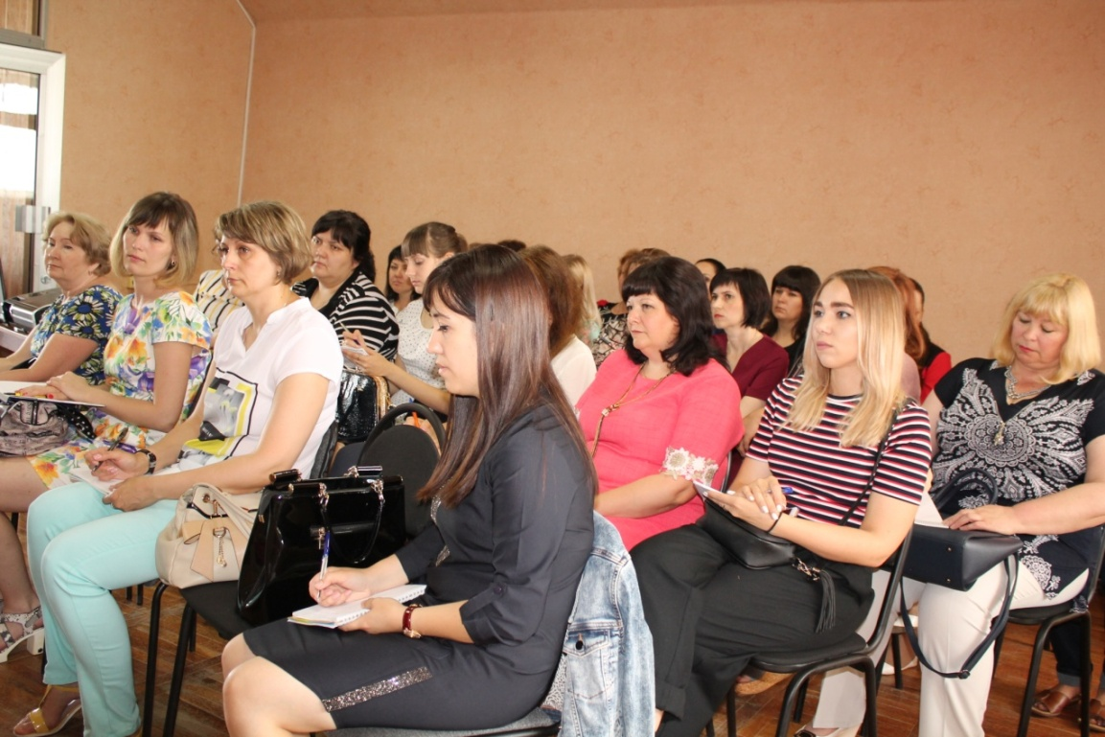

В семинарах –совещаниях приняли участие представители ГКУ КК ЦЗН Новокубанского района, Филиала №18 ГУ КРО ФСС РФ (Фонда социального страхования), архивного отдела.
С целью повышения профес-сиональной грамотности специалистов по персоналу рассматривались вопросы, с которыми сталкиваются кадровики в своей ежедневной работе.
Подробно об оформлении электрон-ных листков нетрудоспособности рассказала главный специалист Филиала №18 ГУ КРО ФСC РФ
Н.Н. Алейченко

Об изменениях в архивном законодательстве разъяснила ведущий специалист архивного отдела администрации муниципального образования в Новокубанском районе К.О.Брежнева
Начальник отдела трудовых отношений, охраны труда и взаимодействия с работодателями Дудник Е.В. и ведущий специалист отдела Овчинникова И.А. проинформировали участников мероприятий об изменениях трудового законодательства.
В живом диалоге обсудили вопросы заключения, изменения и прекращения трудового договора. Подробно остановились на оформлении условий, обязательных для включения в трудовой договор, в т.ч. режим труда и отдыха работы, условия оплаты труда, условия труда на рабочем месте и другие. | 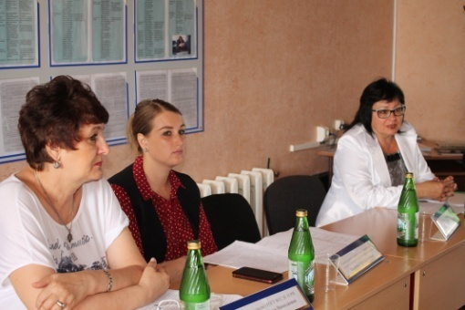  На конкретных примерах рассмотрели оформление документов при проведении мероприятий по сокращению численности или штата работников организации. | Особое внимание уделили вопросу неформальной заня-тости, возможности проведе-ния внеплановых проверок государственной инспекцией труда при наличии обращений и заявлений граждан, информации от органов госвласти, органов местного самоуправления, из средств массовой информации о фактах уклонения от оформле-ния трудового договора.

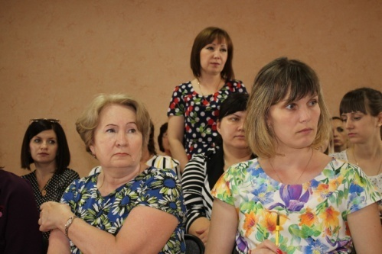 | Обсуждались другие вопро-сы, и проблемы, возникаю-щие при реализации трудо-вого законодательства в работе службы по персоналу.

В ходе проведения Дня открытого письма. Специалисты и работники организаций района имели возможность получить персональные консультации по вопросам реализации трудового законодательства от специалистов отдела трудовых отношений, охраны труда и взаимодействия с работодателями района. | 